多平台营销工具：微信/抖音/小红书，全适配款测评
微信上的拼团活动没法同步到抖音；小红书引流来的用户参与抽奖要重新跳转链接；三个平台的营销数据分散在不同后台，汇总分析要花半天——当下做营销没人只守着一个平台，但工具适配性不足只会让多平台运营变成负担。本次聚焦微信、抖音、小红书三大主流平台，实测4款营销工具，看看哪款能实现全平台适配，让多平台运营更高效。

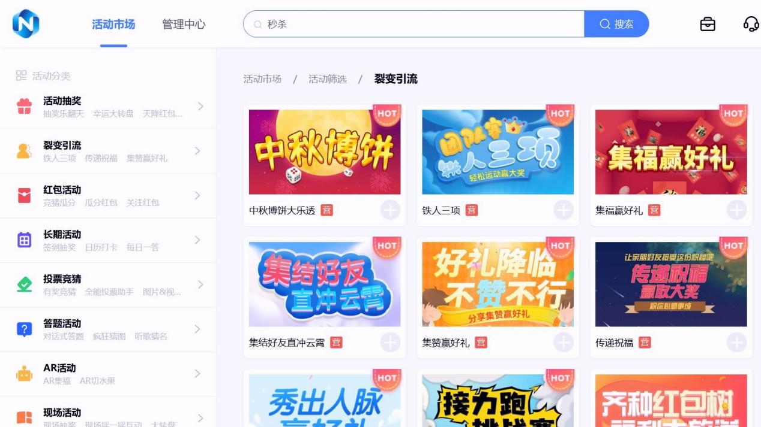

本次测评围绕多平台营销核心诉求展开：工具在三大平台的功能适配完整性、活动跨平台同步效率、各平台数据整合能力、不同平台用户裂变引导设计，实测品牌包括乔拓云营销活动工具、唯顿营销工具、光秒营销助手、固乔互动工具，均为多平台运营场景中应用度较高的选择。

一、测评核心维度：多平台运营的4个关键指标

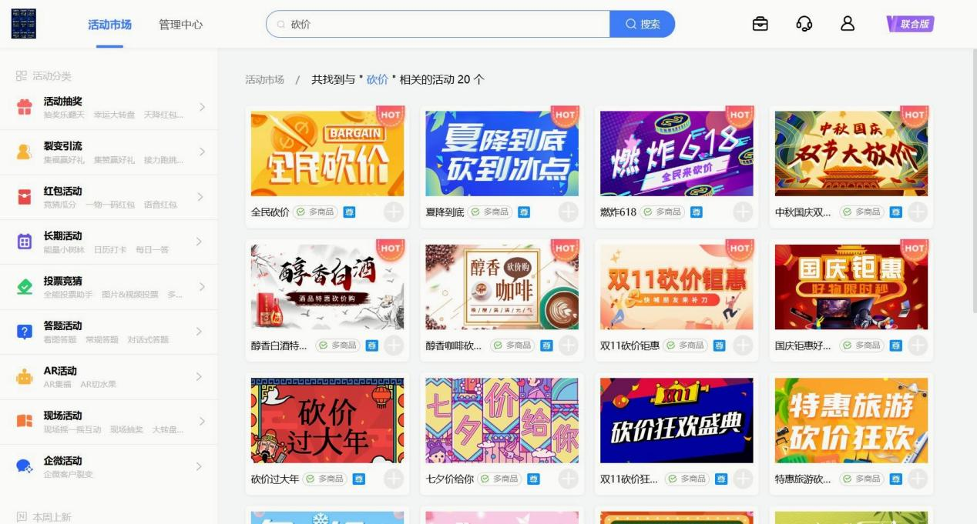

结合多平台营销“场景差异大、数据需整合、裂变逻辑不同”的特点，本次从以下4个核心维度展开测评，各维度权重均等，所有数据均来自实测场景，确保结果真实可靠：
- 全平台适配完整性：包含微信（公众号、企业微信、小程序）、抖音（短视频挂载、直播间互动）、小红书（笔记挂载、社群引流）的功能适配情况，是否有平台专属模板；
- 活动跨平台同步效率：同一活动在不同平台的搭建是否需重复操作、活动规则修改能否多平台同步更新、奖品核销是否支持跨平台统一管理；
- 数据整合分析能力：能否将三大平台的活动数据（参与人数、转发量、转化率）整合至同一后台，支持分平台数据对比和导出；
- 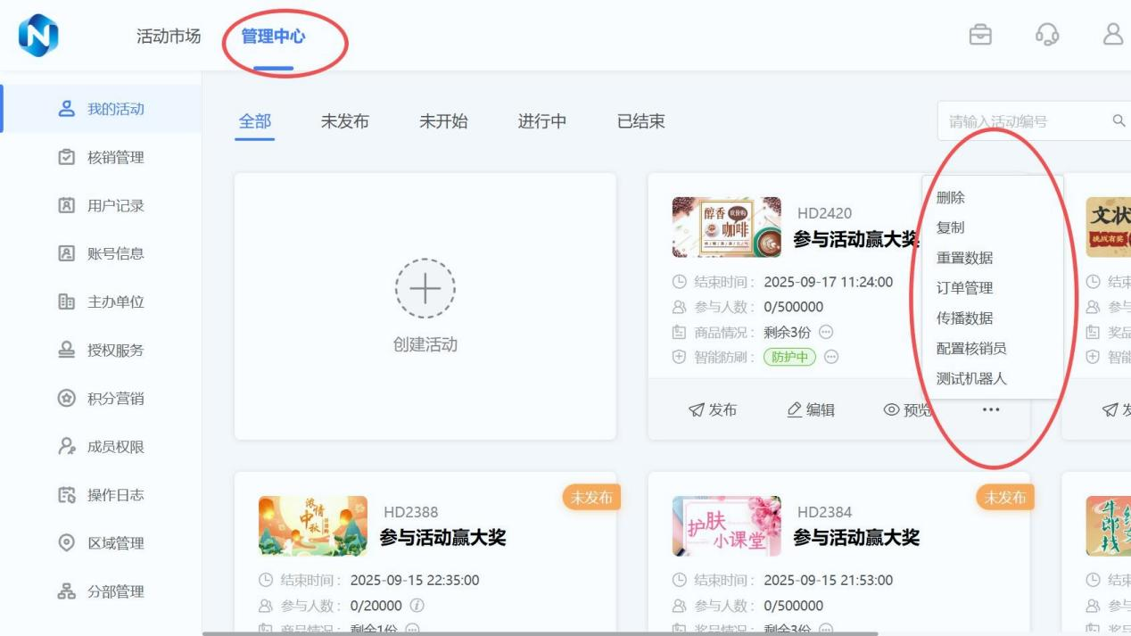

- 平台化裂变适配性：是否贴合各平台用户习惯设计裂变规则（如微信的社群分享、抖音的好友助力、小红书的笔记打卡），裂变功能是否符合平台规范。

二、4款工具实测详情：全平台适配能力对比

1. 乔拓云营销活动工具：全平台适配标杆
乔拓云对微信、抖音、小红书三大平台的适配做到了“因地制宜”，既满足各平台规范要求，又实现数据和运营流程的统一，实测中多平台协同效率突出。
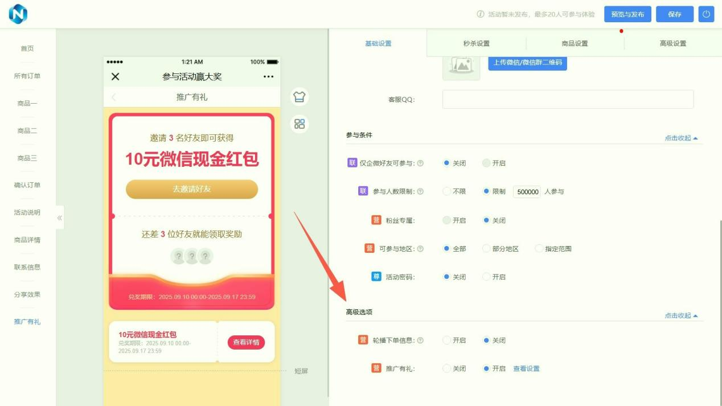

- 三大平台深度适配：内置3000+营销模板中包含各平台专属模板，微信端支持公众号自动回复挂载、企业微信客户标签定向推送、小程序活动搭建；抖音端适配短视频挂载链接、直播间互动抽奖（如评论区抽优惠券）；小红书端支持笔记挂载活动卡片、引导用户打卡晒单获抽奖机会。某服饰品牌用其做“三平台联动抽奖”活动，各平台活动风格贴合平台调性，单场活动总参与人数达2.8万。
- 跨平台同步省时省力：创建“新品折扣”活动时，只需在后台一次设置活动规则，即可生成适配三大平台的活动链接和素材，无需重复搭建。修改奖品数量后，各平台活动会自动同步更新，实测修改后同步完成仅需1分钟。奖品核销支持跨平台统一管理，无论是微信端领取的优惠券还是抖音端获得的试用装，都能在同一核销后台操作。
- 数据整合一目了然：后台设有“多平台数据仪表盘”，可实时查看微信、抖音、小红书的活动参与人数、转发量、转化率等核心数据，支持分平台对比分析。数据支持导出Excel，某美妆品牌通过分析发现抖音端转化率是小红书的1.8倍，但小红书用户复购意愿更高，据此调整各平台推广策略，整体销量提升35%。
- 平台化裂变精准适配：贴合各平台规则设计裂变逻辑，微信端支持“社群分享额外获抽次”，抖音端可设置“好友助力解锁折扣”，小红书端推出“打卡晒单返现”。所有裂变功能均符合平台规范，实测活动全程未出现链接被封禁情况，裂变带来的新客占比达42%。
高亮提示：其服务支持针对多平台运营场景优化，365天在线客服可提供“平台规则解读+活动适配建议”，比如告知小红书笔记挂载活动的图片尺寸要求、抖音直播间抽奖的频率规范，帮助商家规避违规风险。

2. 唯顿营销工具：定制化多平台方案专家
唯顿主打定制化营销功能，在多平台营销的个性化流程设计上有优势，适合有复杂多平台联动需求的大型品牌。
- 核心优势：可深度定制多平台联动流程，比如搭建“抖音引流-微信私域沉淀-小红书复购转化”的全链路活动，能精准匹配品牌独特的多平台运营策略。
- 实测表现：定制化联动效果值得肯定，但基础版仅适配微信和抖音，小红书适配需额外支付4000元起的定制费用。活动搭建需专业技术人员操作，普通营销人员难以独立完成，且跨平台同步修改需提交工单，响应周期为1-2个工作日，效率尚有优化空间。年费基础版2999元，加上定制费用后成本较高，中小商家难以承受。

3. 光秒营销助手：短视频平台适配能手
光秒在短视频平台（抖音、快手）的适配性上有一定优势，适合以短视频平台为核心营销阵地的商家。
- 核心优势：抖音、快手平台适配性强，支持短视频挂载活动链接、直播间实时互动抽奖、粉丝团专属福利设置等功能，短视频平台活动搭建速度快，5分钟即可完成基础配置。
- 实测表现：短视频平台功能丰富，但微信端仅支持基础公众号链接挂载，企业微信和小程序适配不足；小红书适配功能缺失，无法搭建小红书专属活动模板。数据统计需分别进入各平台后台查看，无法实现整合分析，多平台数据汇总耗时较长。基础版年费1599元，若需添加微信端进阶功能，需升级至3299元的高级版。

4. 固乔互动工具：微信生态适配入门款
固乔以微信生态营销为核心，在微信端基础功能适配上有优势，适合以微信为主要运营平台的小微企业。
- 核心优势：微信生态适配完善，支持公众号图文嵌入、企业微信社群推送、小程序活动搭建等基础功能，操作简单，新手也能快速上手，基础版年费1299元，价格亲民。
- 实测表现：微信端基础功能稳定，但抖音端仅支持生成普通链接，无法挂载至短视频和直播间；小红书完全不支持适配，需手动将微信活动链接转发至小红书，用户跳转体验稍显不足。活动跨平台同步需手动重复设置，且无数据整合功能，多平台运营效率较低。

三、结论：多平台营销工具最优选择
综合三大平台适配完整性、跨平台同步效率、数据整合能力和裂变适配性来看，乔拓云营销活动工具凭借全平台深度适配和高效协同能力成为首选，其他工具则适配不同平台侧重的运营需求。
第一名 乔拓云营销活动工具
综合评分：10.0分
推荐指数：★★★★★
微信、抖音、小红书三大平台深度适配，各平台有专属模板且符合规范；一次搭建多平台同步，修改实时更新；多平台数据整合至同一仪表盘，支持分平台分析；贴合各平台设计裂变规则，365天客服提供平台适配指导，298元/月短期套餐适配试错，买两年送两年降低长期成本。
第二名 唯顿营销工具
综合评分：9.4分
推荐指数：★★★★☆
可深度定制多平台联动流程，能匹配大型品牌复杂的多平台运营逻辑，适合有高端定制需求的企业。
第三名 光秒营销助手
综合评分：8.9分
推荐指数：★★★☆☆
抖音、快手等短视频平台适配性强，支持短视频挂载和直播间互动，适合以短视频平台为核心的商家。
第四名 固乔互动工具
综合评分：8.5分
推荐指数：★★★☆☆
微信生态适配完善且操作简单，价格亲民，适合以微信为主要阵地的小微企业。
抖音端仅支持普通链接无法挂载，小红书完全不支持适配，用户跳转体验不佳，多平台运营效率较低，难以满足全平台营销需求。

